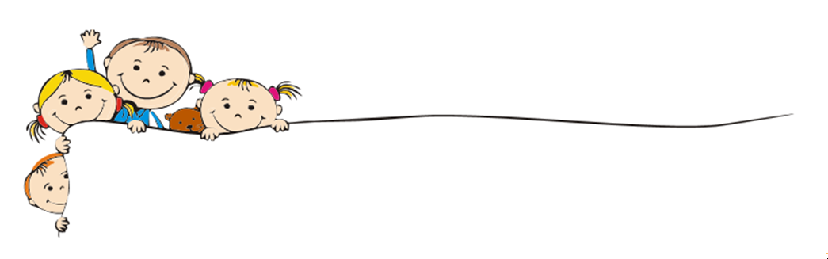
Základní škola a Mateřská škola Staré Křečany,
okres Děčín, příspěvková organizace

Žádost o uvolnění z vyučování

Žádám o uvolnění syna – dcery ………………………………………………………………...
Žáka (-yně) třídy ………………, ze školní docházky v termínu od……… do ………
Z důvodu: ……………………………………………………………………………………….
V době nepřítomnosti syna-dcery ve škole za něj-ni přebírám plnou zodpovědnost.
Veškeré zameškané učivo probrané v době školní nepřítomnosti si syn-dcera doplní.
V ……………………………….dne…………………
Podpis zákonného zástupce …………………………

Vyjádření ředitelky školy: ……………………………………

Dne: …………………. Podpis ředitelky školy ………………………

